Тема: «Где начинается родной город».
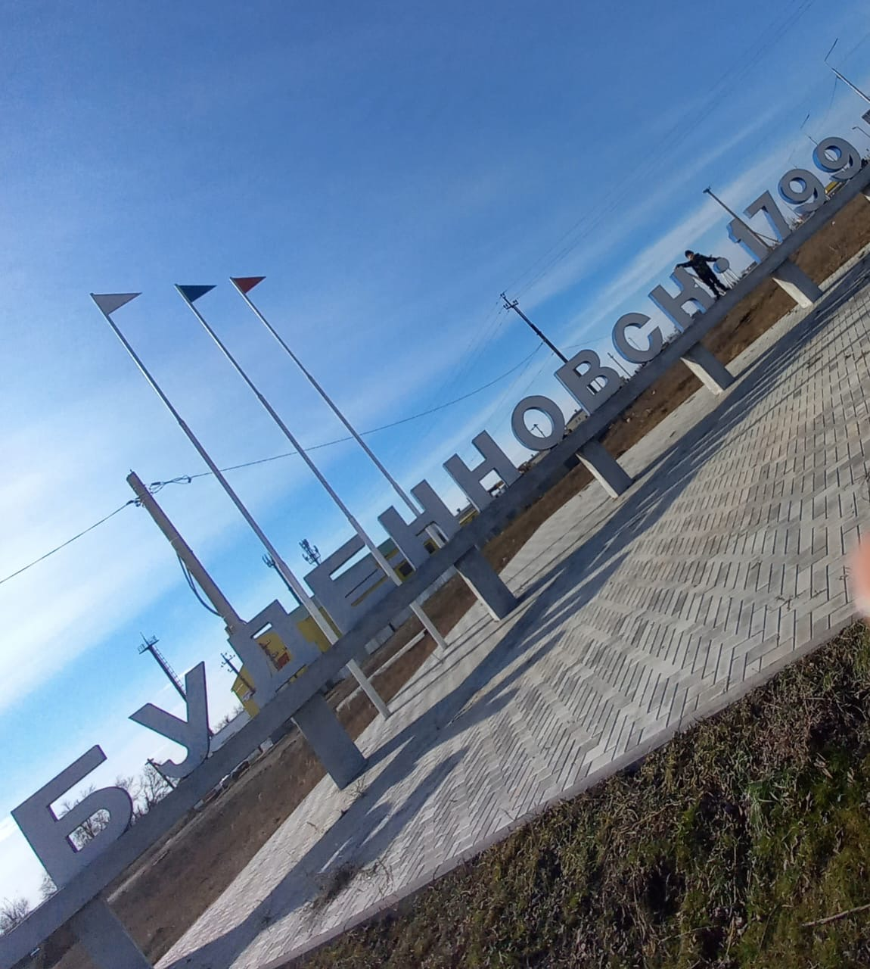
Воспитанник группы №11 «Сказка» Бондарев Руслан вместе со своими родителями искал, откуда начинается родной город Будённовск.
Добро пожаловать в Будённовск – удивительный город в Ставропольском крае, который обладает своей неповторимой атмосферой и богатым культурным наследием.
Вас встречает стела въезда в город с северной стороны.
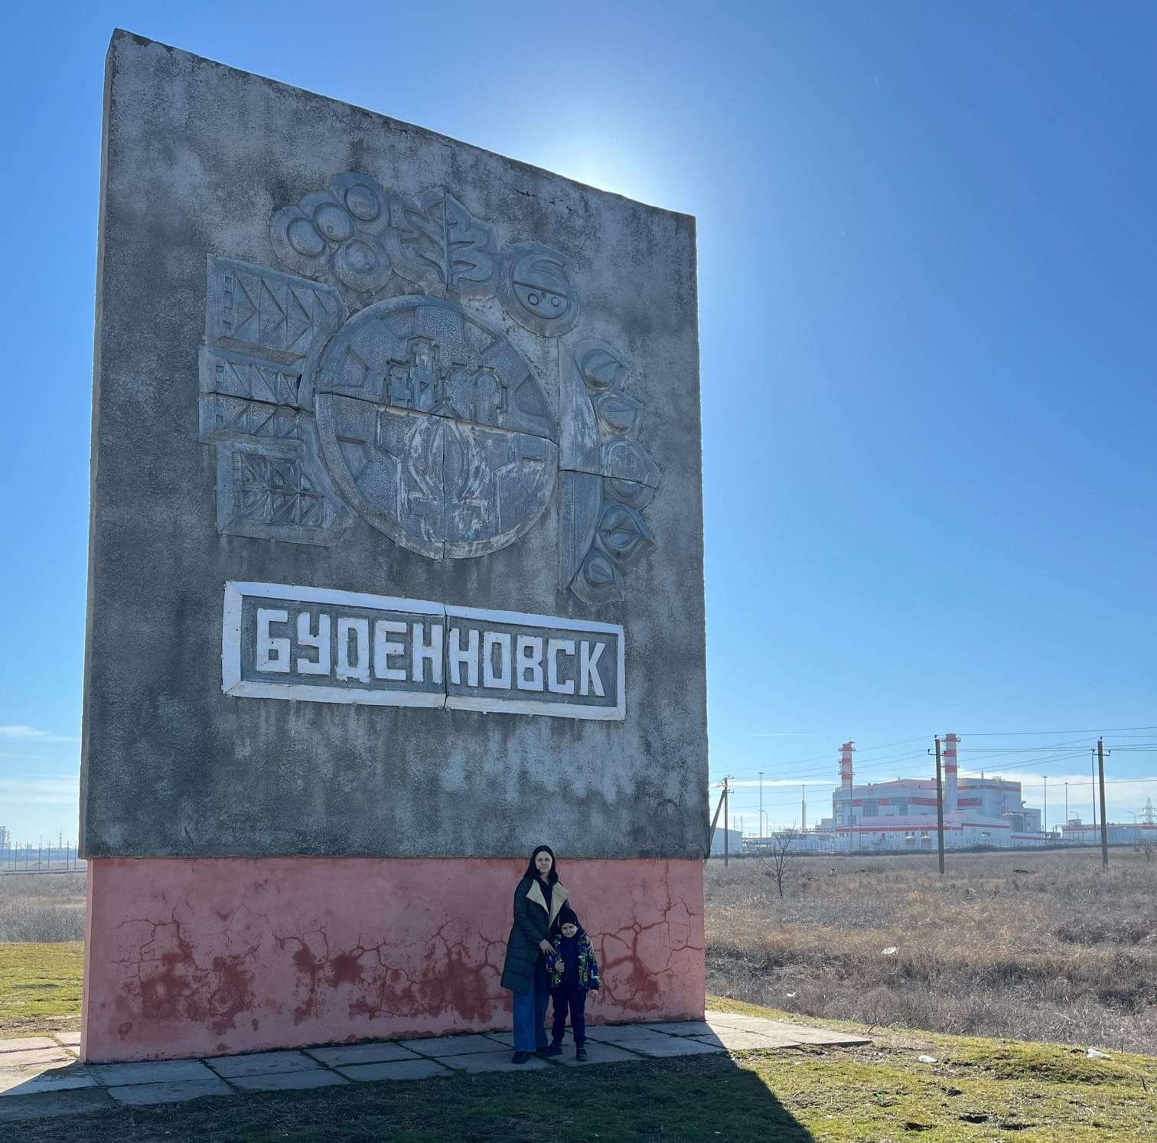

Стела – это визитная карточка любого населенного пункта для гостей и туристов.
Вас приветствует стела въезда с западной стороны города. Этот объект украшен символом и элементами, отражающие историю, культурное наследие местности. Она рассказывает о достопримечательностях, исторической значимости любимого города.

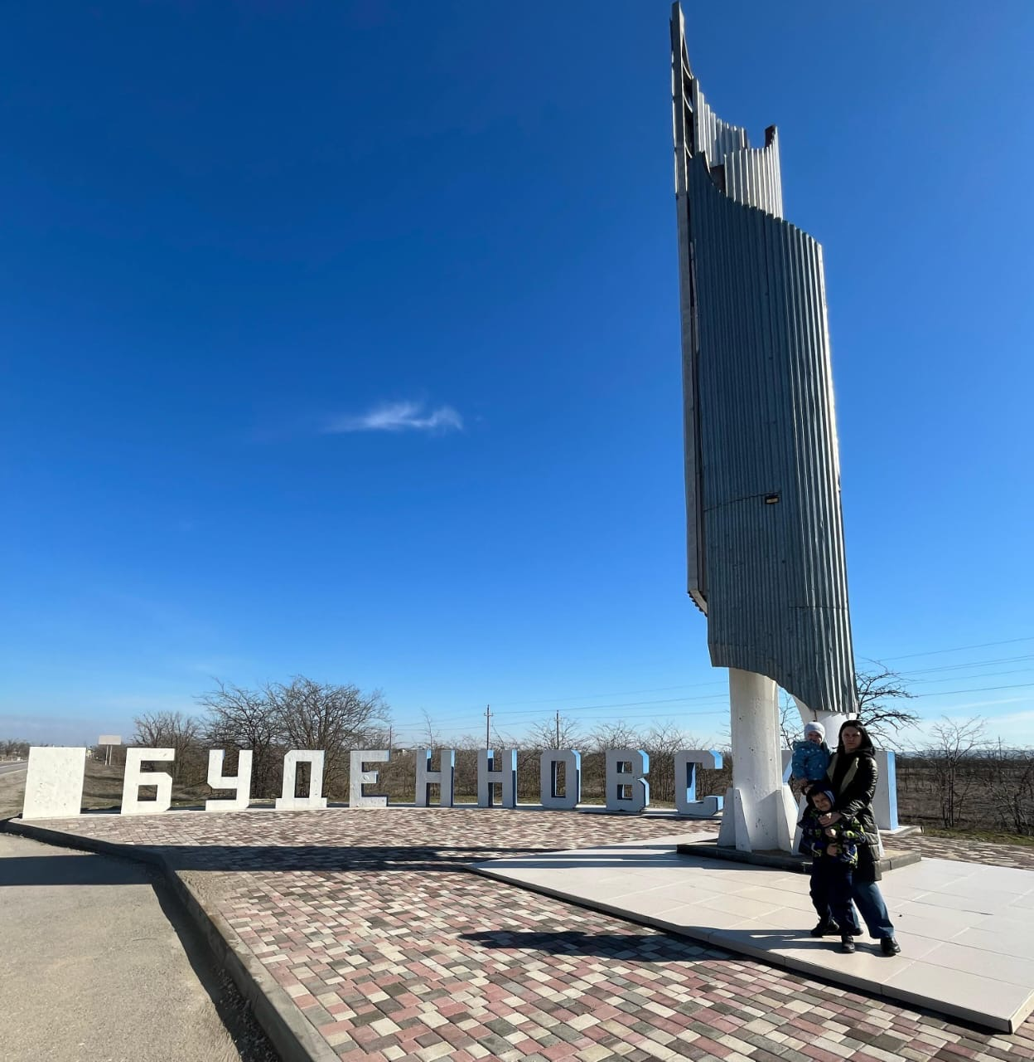

А вот и южные ворота нашего города. Стела со стороны поселка Доброжеланный. Ее хорошо видно с дороги, потому, так как она возвышается над другими сооружениями поблизости. Стела служит указателем, помогающим людям определить, где они находятся.
Выездной знак южные ворота города – поистине оригинальное, креативное сооружение. Его облюбовали новобрачные нашего города, и оно стало особым местом для фотосессии.

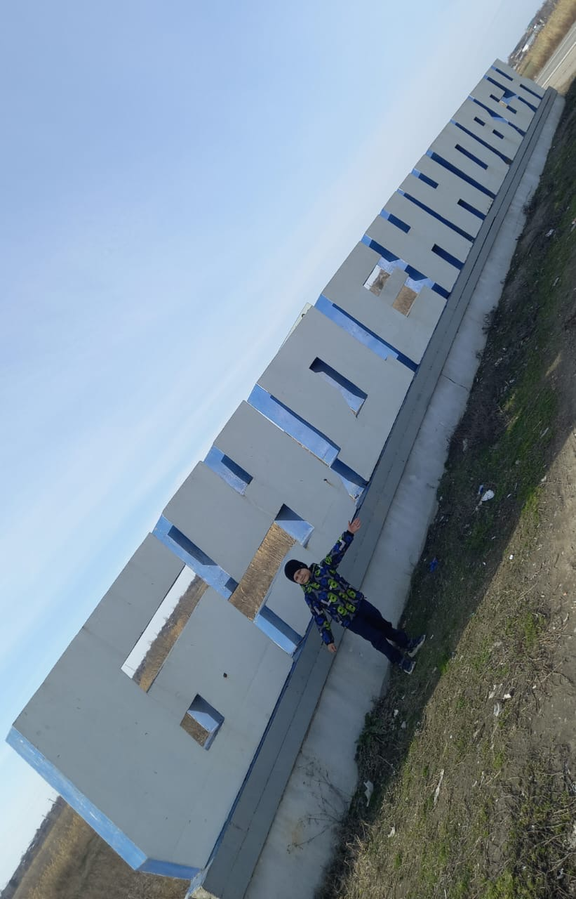
Воспитанник группы №11 «Сказка» Бондарев Руслан.

Солнечным рассветом вас встречают восточные ворота нашего города. Уникальный дизайн в сочетании с архитектурными особенностями позволяет сформировать узнаваемый образ города. Такое сооружение дает возможность представить менталитет, стиль жизни местного населения.
Добро пожаловать!

